# PELAKSANAAN KERJA PRAKTEK

## Analisis Awal

Pada tata cara kinerja yang berada di Universitas Dr. Soetomo Surabaya, sejauh ini masih dianggap kurang maksimal. Masih ada beberapa aktivitas yang dilakukan secara manual, sehingga pada kesempatan kali ini akan dijalankan system berbasis website. Penjeleasan lebih rinci mengenai perancangan system ini digambarkan dengan metode Flowchart dan Unified Modelling Language(UML).

## Flowchart

Gambar 1

## Desain Sistem

Pada sub-bab desain system ini berisi mengenai GUI beserta diagram-diagram rancangan system. Gambaran dari system akan dijelaskan sebagai berikut:

### Graphical User Interface (GUI) Prototype

Pada graphical user interface(GUI) prototype ini akan diberikan penjelasan dari tiap-tiap perancangan GUI pada system tersebut.

Gambar 4‑2 Berita Acara Sidang Tugas Akhir

1. **Login**

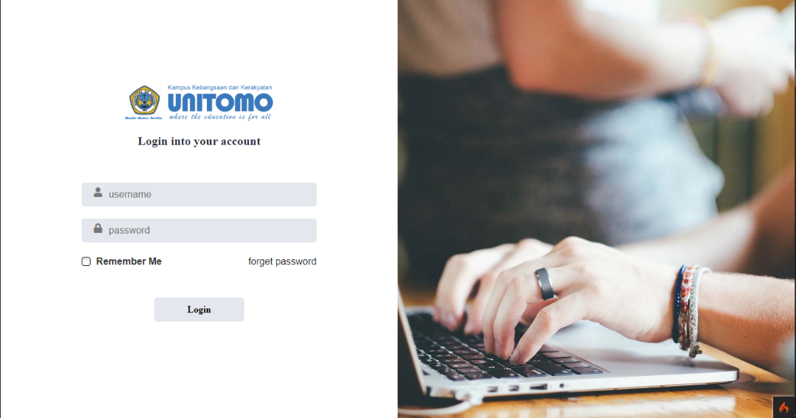Pada halaman ini user memasukkan username dan password yang sesuai dengan akun. Rancangan antarmuka login dapat dilihat pada gambar

Gambar 3

1. **Kaprodi**

Pada halaman ini Kaprodi melakukan pengelolahan system

1. **Penjadwalan sidang tugas akhir**

Pada halaman ini data penjadwalan sidang tugas akhir mahasiswa ditampilkan dan dapat diolah user kaprodi. Rancangan antarmuka Data penjadwalan sidang tugas akhir mahasiswa dapat dilihat pada Gambar 4. Keterangan source code dapat dilihat pada bagian Lampiran 1 nomer 2.

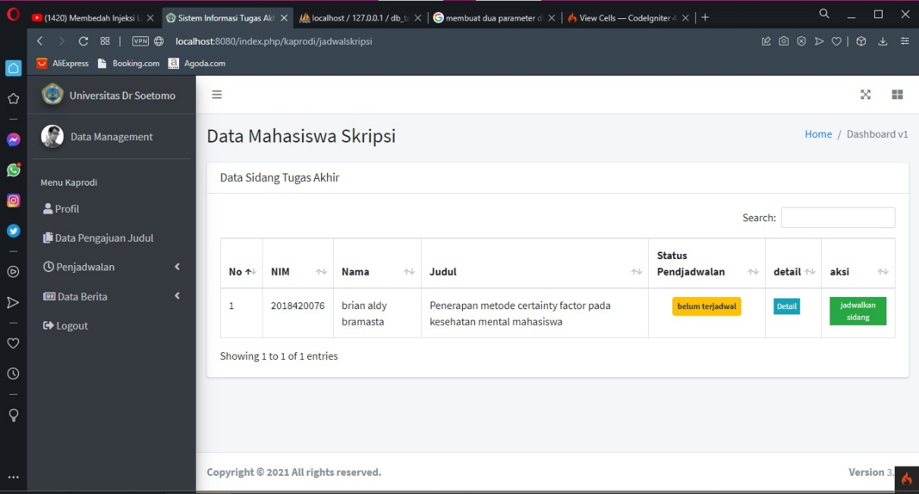

Gambar 4

1. **Form penjadwalan sidang tugas akhir**

Pada halaman ini form data penjadwalan sidang tugas akhir mahasiswa ditampilkan. Form ini tampil saat dilakukan aksi penambahan data dan edit data oleh kaprodi. Rancangan antarmuka Form Data penjadwalan sidang tugas akhir mahasiswa dapat dilihat pada Gambar 5.

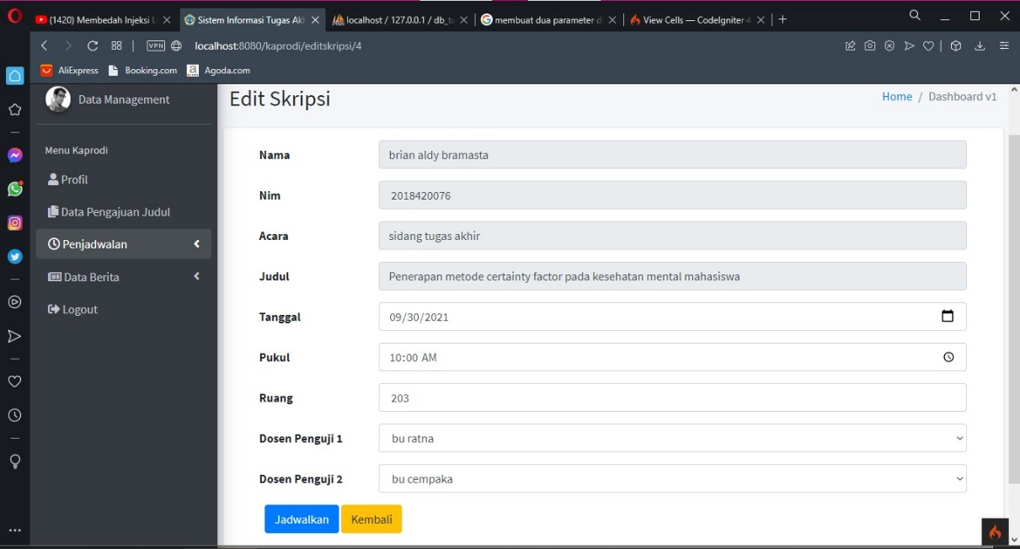

Gambar 5

1. **Berita Acara sidang tugas akhir**

Pada halaman ini data berita acara sidang tugas akhir mahasiswa ditampilkan dan dapat diolah user kaprodi. Rancangan antarmuka Data berita acara sidang tugas akhir mahasiswa dapat dilihat pada Gambar 6.

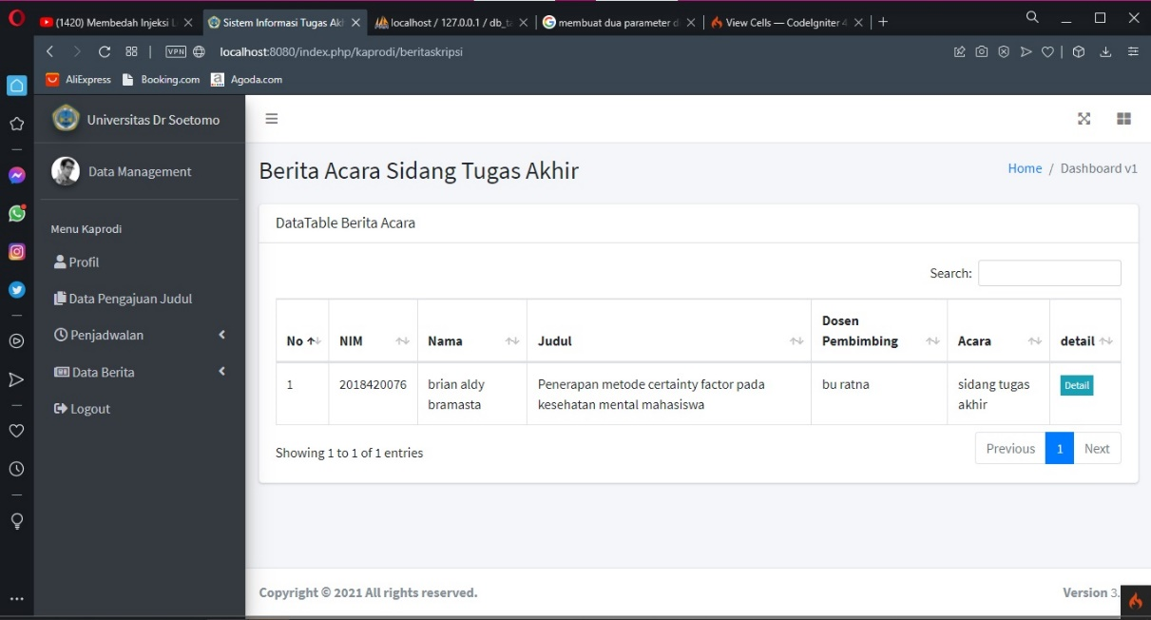

Gambar

1. **Detail Berita Acara sidang tugas akhir**

Pada halaman ini detail data berita acara sidang tugas akhir mahasiswa ditampilkan. Rancangan antarmuka Data berita acara sidang tugas akhir mahasiswa dapat dilihat pada Gambar 7.

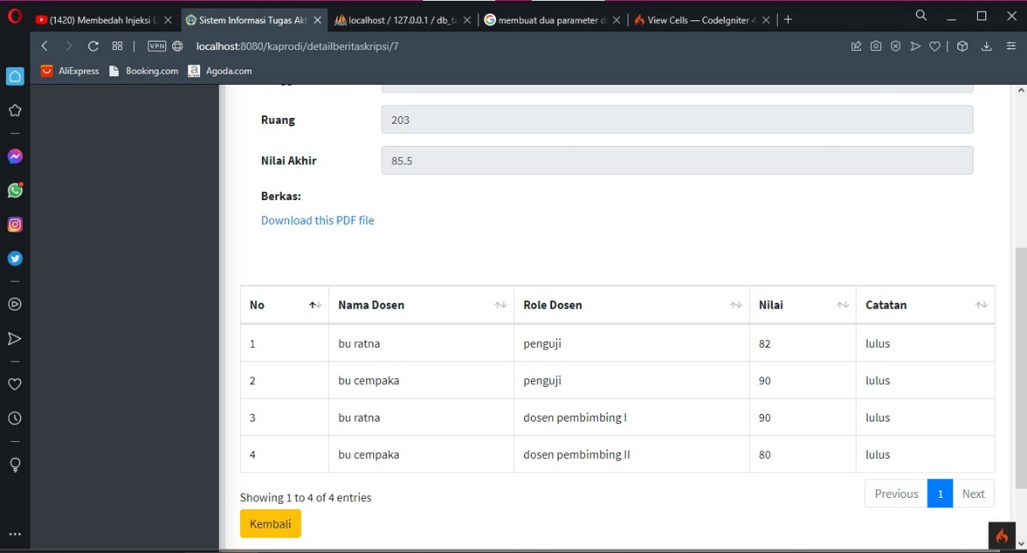

Gambar

1. **Mahasiswa**

Pada halaman ini, Rancangan antarmuka user mahasiswa dapat dilihat di gambar

1. **Bimbingan Tugas Akhir**

Pada halaman ini data bimbingan tugas akhir mahasiswa ditampilkan dan dapat diolah user mahasiswa. Rancangan antarmuka Data bimbingan tugas akhir mahasiswa dapat dilihat pada Gambar 8. Keterangan source code dapat dilihat pada bagian Lampiran 1 nomer 2.

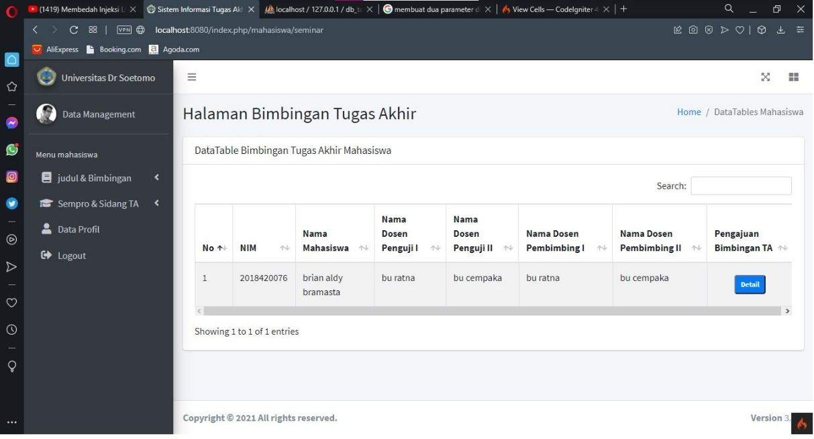

Gambar Tampilan Bimbingan tugas akhir

1. **Detail Bimbingan Tugas Akhir**

Pada halaman ini detail data bimbingan tugas akhir mahasiswa ditampilkan dan dapat di olah user mahasiswa. Rancangan antarmuka detail data bimbingan sidang tugas akhir mahasiswa dapat dilihat pada Gambar 9.

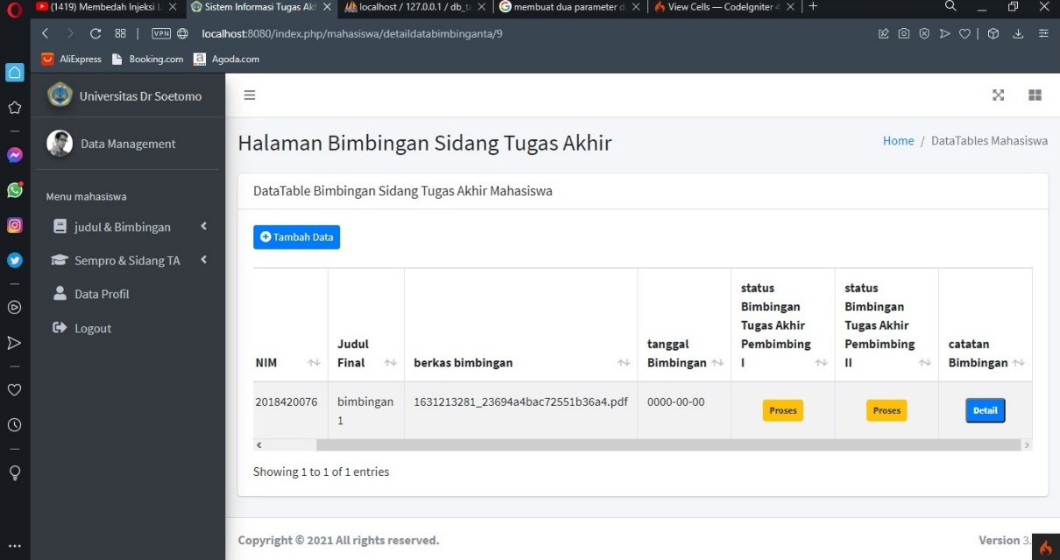

Gambar Tampilan Detail Bimbingan Tugas Akhir

1. **Form Tambah data Bimbingan Tugas Akhir**

Pada halaman ini form tambah data bimbingan tugas akhir mahasiswa ditampilkan dan di olah user mahasiswa. Form ini tampil saat dilakukan aksi penambahan data oleh mahasiswa. Rancangan antarmuka form tambah data bimbingan tugas akhir mahasiswa dapat dilihat pada Gambar 10.

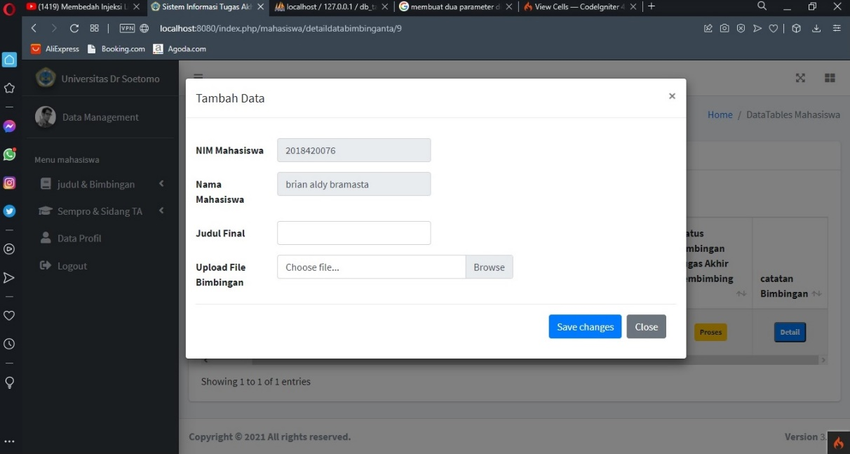

Gambar Tampilan Form tambah data bimbingan tugas akhir

1. **Detail catatan dosen pembimbing**

Pada halaman ini detail catatan dosen pembimbing bimbingan tugas akhir mahasiswa ditampilkan dan di olah user mahasiswa. Form ini tampil saat dilakukan aksi detail data oleh mahasiswa. Rancangan antarmuka detail catatan dosen pembimbing bimbingan tugas akhir mahasiswa dapat dilihat pada Gambar 11.

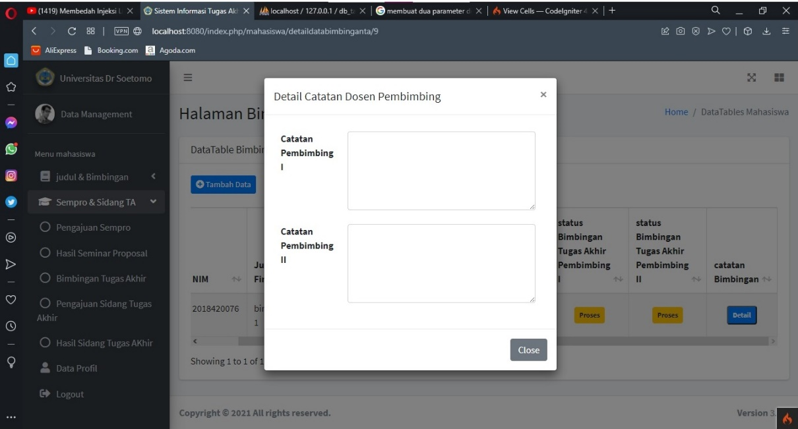

Gambar Tampilan detail catatan dosen pembimbing

1. **Pengajuan sidang tugas akhir**

Pada halaman ini data Pengajuan sidang tugas akhir mahasiswa ditampilkan dan dapat diolah user mahasiswa. Rancangan antarmuka Data Pengajuan sidang tugas akhir mahasiswa dapat dilihat pada Gambar 12.

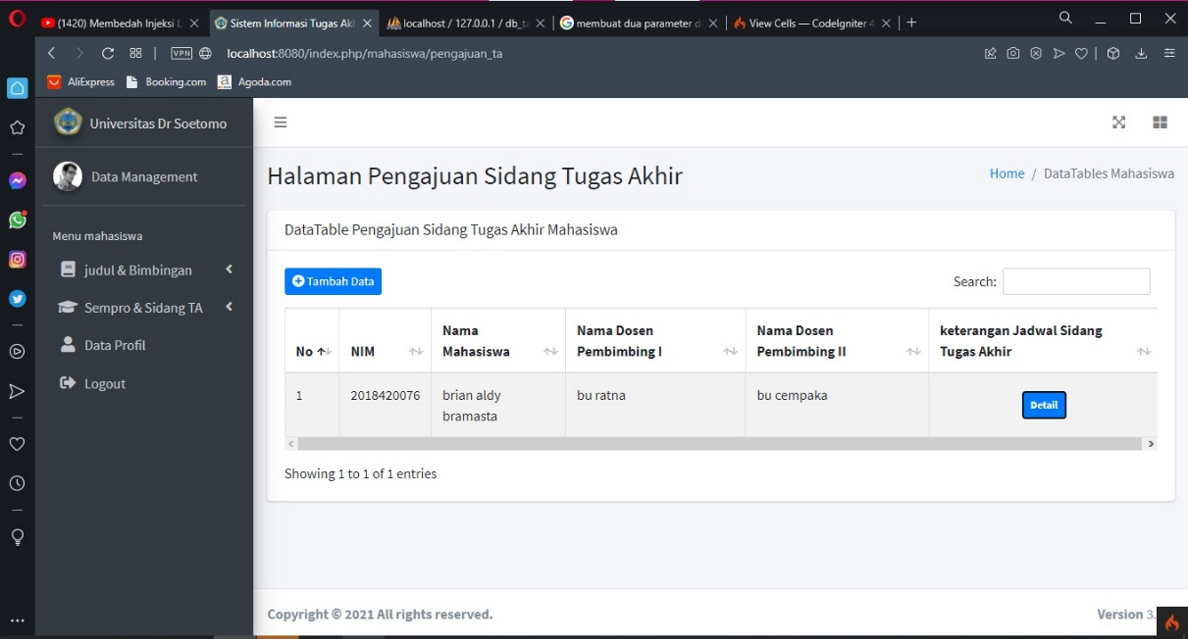

Gambar Tampilan pengajuan sidang tugas akhir

1. **Form tambah data pengajuan sidang tugas akhir**

Pada halaman ini form tambah data bimbingan tugas akhir mahasiswa ditampilkan dan di olah user mahasiswa. Form ini tampil saat dilakukan aksi penambahan data oleh mahasiswa. Rancangan antarmuka form tambah data bimbingan tugas akhir mahasiswa dapat dilihat pada Gambar 10.

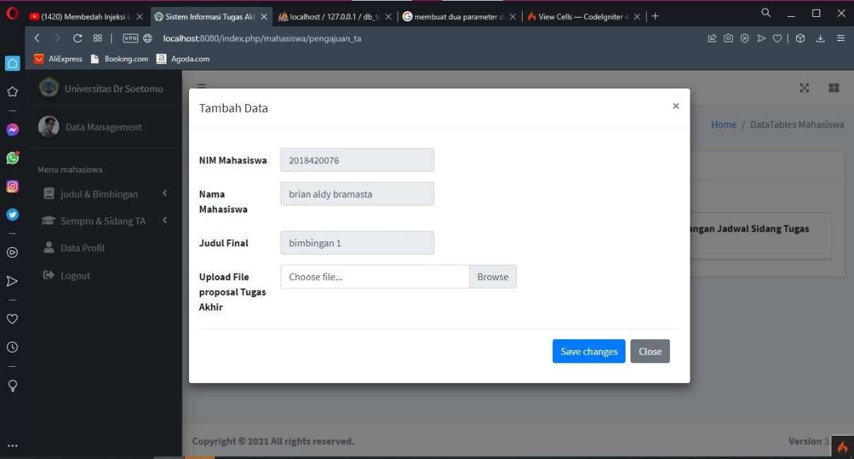

Gambar Tampilan form tambah data pengajuan sidang tugas akhir

1. **Detail Keterangan jadwal sidang tugas akhir**

Pada halaman ini data detail keterangan jadwal sidang tugas akhir mahasiswa ditampilkan. Form ini tampil saat dilakukan aksi detail data oleh mahasiswa. Rancangan antarmuka detail detail keterangan jadwal sidang tugas akhir mahasiswa dapat dilihat pada Gambar 14.

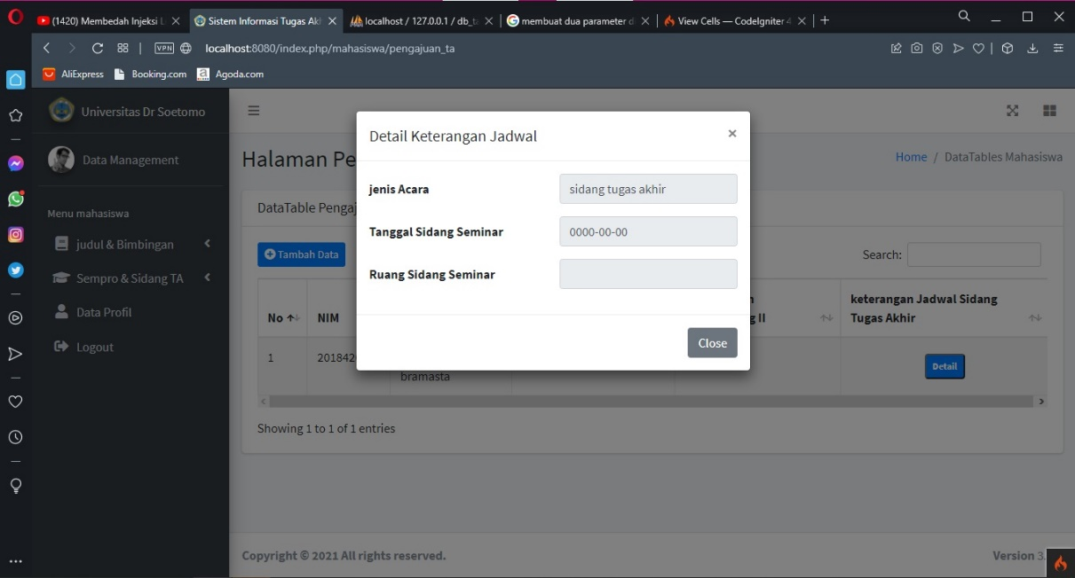

Gambar Tampilan detail keterangan jadwal sidang tugas akhir

1. **Sidang tugas akhir**

Pada halaman ini data sidang tugas akhir mahasiswa ditampilkan . Rancangan antarmuka Data sidang tugas akhir mahasiswa dapat dilihat pada Gambar 15.

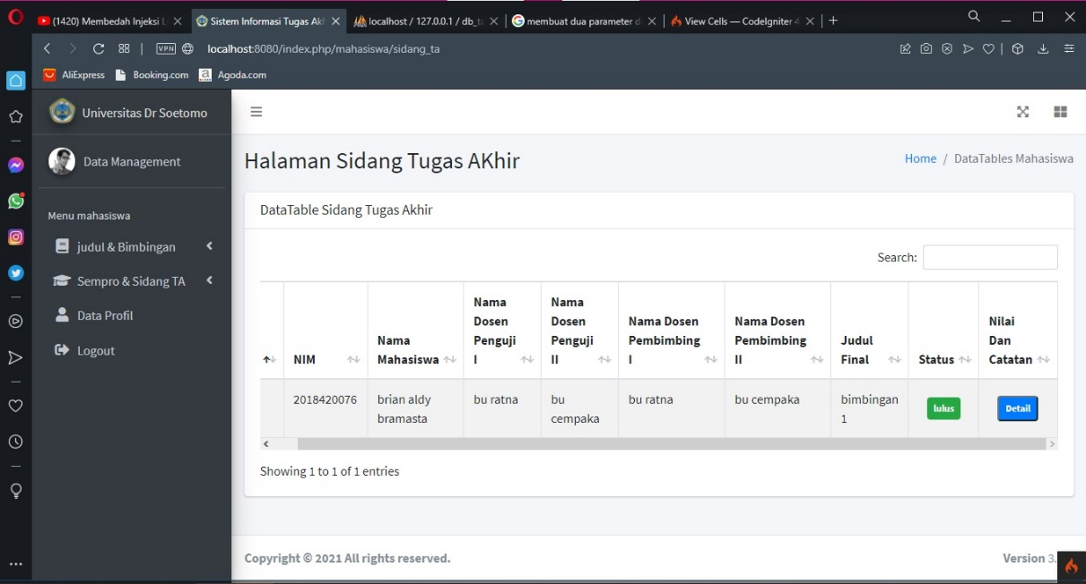

Gambar

1. **Detail sidang tugas akhir**

Pada halaman ini detail sidang tugas akhir mahasiswa ditampilkan. Form ini tampil saat dilakukan aksi detail data oleh mahasiswa. Rancangan antarmuka detail sidang tugas akhir mahasiswa dapat dilihat pada Gambar 16.

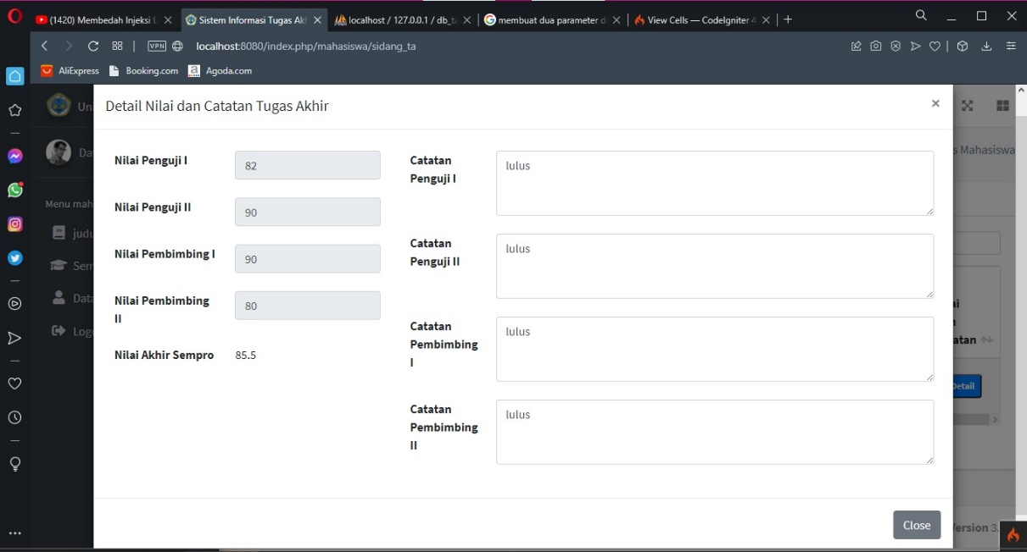

Gambar

1. **Dosen Pembimbing**

Berikut Rancangan antarmuka user dosen pembimbing

1. **Bimbingan tugas akhir**

Pada halaman ini data bimbingan tugas akhir mahasiswa ditampilkan dan dapat diolah user dosen pembimbing. Rancangan antarmuka Data bimbingan tugas akhir mahasiswa dapat dilihat pada Gambar 17. Keterangan source code dapat dilihat pada bagian Lampiran 1 nomer 2.

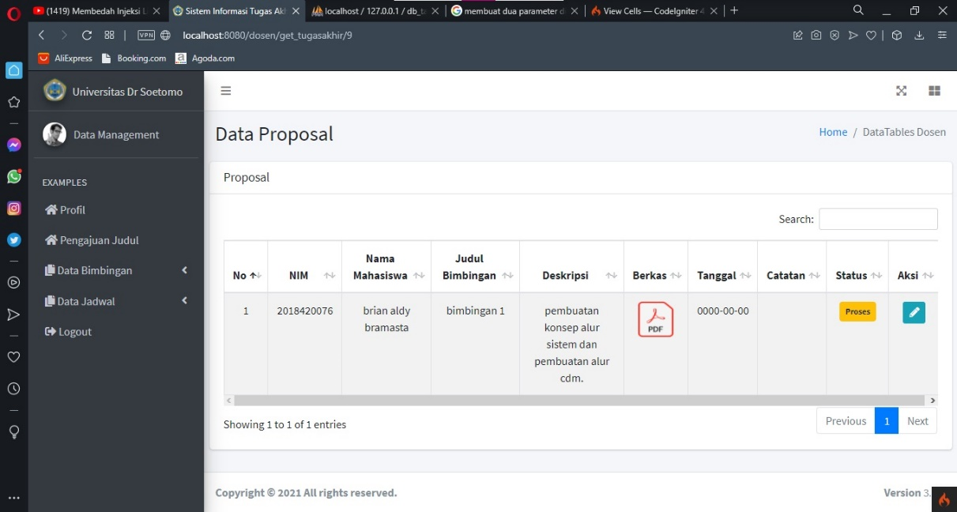

Gambar

1. **Detail Bimbingan tugas akhir**

Pada halaman ini detail data bimbingan tugas akhir mahasiswa ditampilkan dan dapat di olah user dosen pembimbing. Rancangan antarmuka detail data bimbingan sidang tugas akhir mahasiswa dapat dilihat pada Gambar 18.

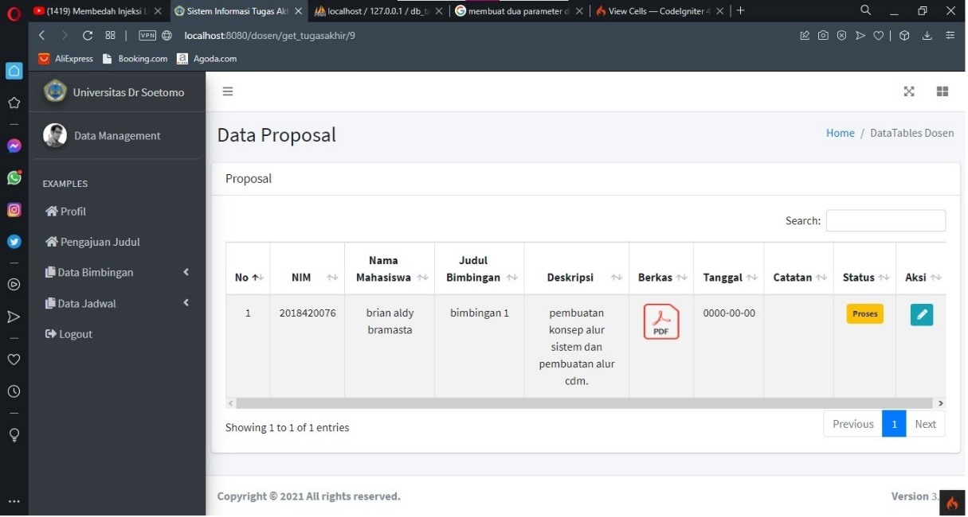

Gambar

1. **Form ubah status dan catatan bimbingan**

Pada halaman ini form ubah status dan catatan bimbingan tugas akhir mahasiswa ditampilkan dan di olah user dosen pembimbing. Form ini tampil saat dilakukan aksi edit data oleh dosen pembimbing. Rancangan antarmuka form ubah status dan catatan bimbingan tugas akhir mahasiswa dapat dilihat pada Gambar 19.

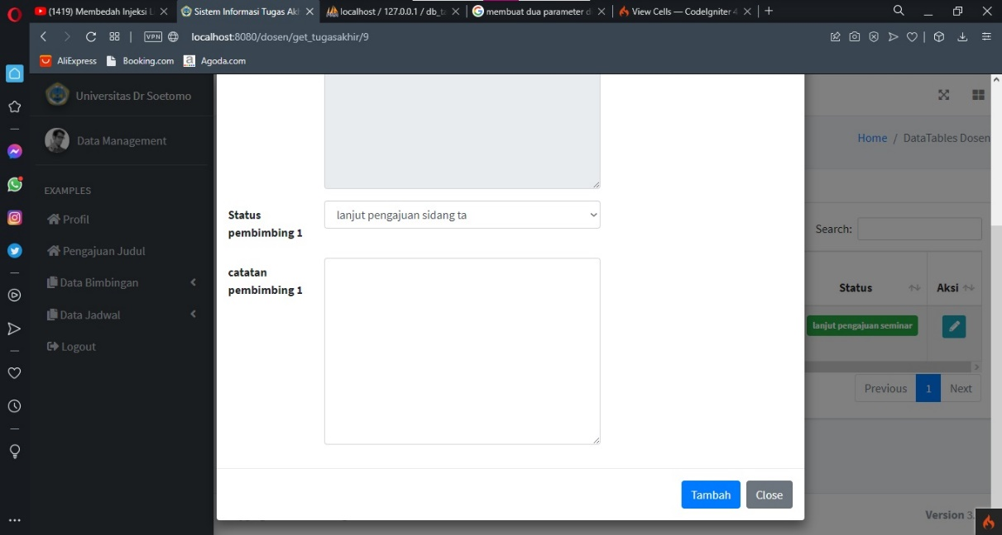

Gambar

1. **Sidang tugas akhir**

Pada halaman ini data sidang tugas akhir mahasiswa ditampilkan dan dapat diolah user dosen pembimbing. Rancangan antarmuka Data sidang tugas akhir mahasiswa dapat dilihat pada Gambar 20.

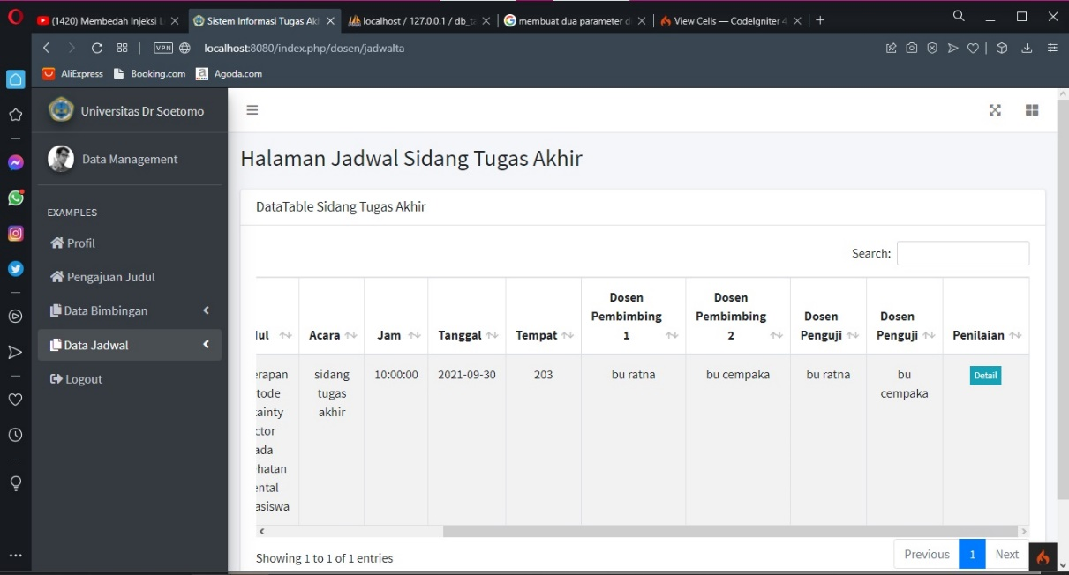

Gambar

1. **Form penilaian sidang tugas akhir**

Pada halaman ini form penilaisan sidang tugas akhir mahasiswa ditampilkan dan di olah user dosen pembimbing. Form ini tampil saat dilakukan aksi edit data oleh dosen pembimbing. Rancangan antarmuka form penilaisan sidang tugas akhir mahasiswa dapat dilihat pada Gambar 21.

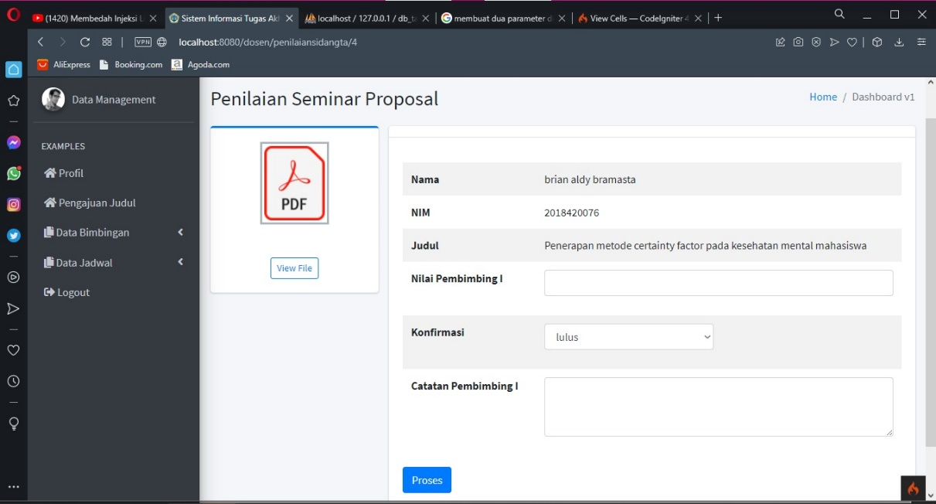

Gambar

1. **Dosen Penguji**

Pada halaman ini, Rancangan antarmuka login dapat dilihat pada gambar

1. **Sidang tugas akhir**

Pada halaman ini data sidang tugas akhir mahasiswa ditampilkan dan dapat diolah user dosen penguji. Rancangan antarmuka Data sidang tugas akhir mahasiswa dapat dilihat pada Gambar 22.

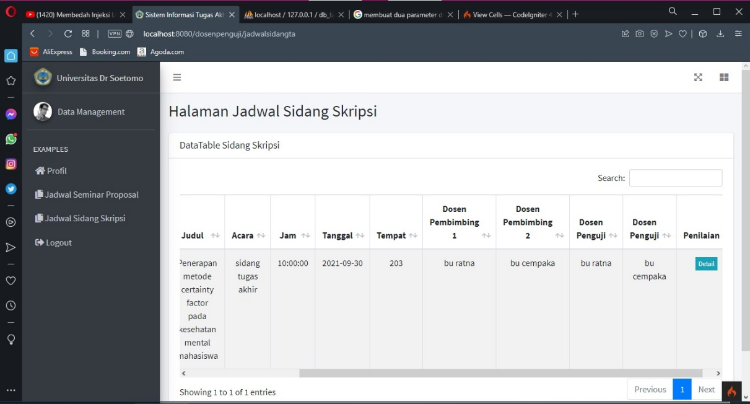

Gambar

1. **Form penilaian sidang tugas akhir**

Pada halaman ini form penilaisan sidang tugas akhir mahasiswa ditampilkan dan di olah user dosen penguji. Form ini tampil saat dilakukan aksi edit data oleh dosen penguji. Rancangan antarmuka form penilaisan sidang tugas akhir mahasiswa dapat dilihat pada Gambar 23.

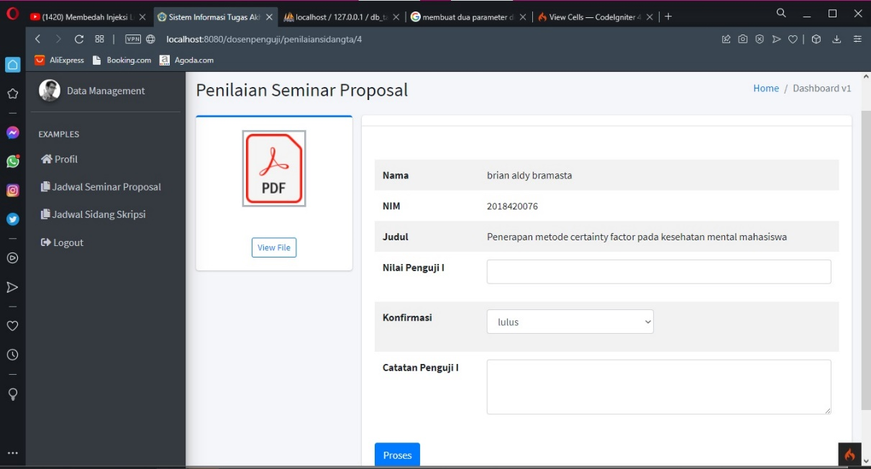

Gambar

### Use Case Diagram

Use case diagram pada pembuatan sistem absensi dan penggajian pegawai ini telah digambarkan pada Gambar 4-38. Use case diagram tersebut akan memberikan gambaran alur kerja sistem yang telah dibuat. Gambaran tersebut merupakan gambaran keseluruhan dari tata kinerja sistem ini. Melalui use case diagram yang mampu mempresentasikan hasil analisis yang telah dilakukan sebelumnya kedalam bentuk diagram, sehingga mudah untuk mendefinisikan sistem baik secara utuh maupun perbagian.

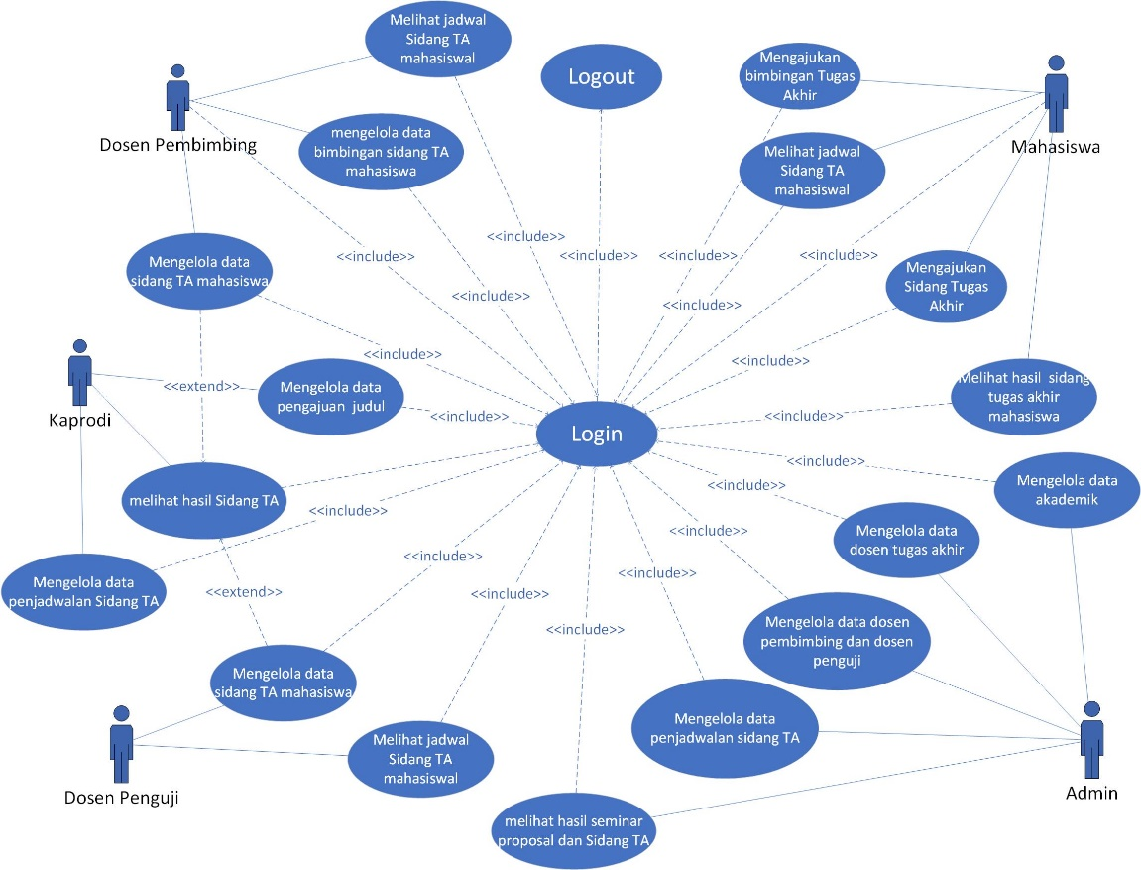

Gambar 4‑38 Use case Diagram sistem

Table 4‑1 Berita Acara Sidang Tugas Akhir

|  |  |  |  |
| --- | --- | --- | --- |
| **No** | **Requirement** | **Aktor** | **Use Case** |
| 1 | User melakukan proses login untuk masuk kedalam sistem | Admin,Kaprodi.Dosen Penguji,Dosen Pembimbing,Mahasiswa | Login |
| 2 | User melakukan pengajuan bimbingan tugas akhir | Mahasiswa | Mengajukan bimbingan tugas akhir |
| 3 | User memberikan persetujuan bimbingan dan memberikan catatan | Dosen pembimbing | Mengelola data bimbingan sidang TA mahasiswa |
| 4 | User melakukan pengajuan Ujian Sidang Tugas AKhir | Mahasiswa | Mengajukan sidang Tugas Akhir |
| 5 | User Menjadwalkan sidang dan menginputkan dosen penguji | Admin.Kaprodi | Mengelola data pendjadwalan sidang TA |
| 6 | User dapat melihat jadwal Ujian Sidang Tugas Akhir | Mahasiswa,dosen penguji,dosenpembimbing | Melihat Jadwal sidang mahasiswa |
| 7 | User menginputkan nilai beserta catatan dan keputusan kelulusan sidang terhadap mahasiswa | Dosen penguji , dosen pembimbing | Mengelola data sidang TA mahasiswa |

### Activity Diagram

Pada desain activity diagram berikut ini, akan digambarkan dan dijelaskan mengenai alur kerjanya yang masih saling berkesinambungan dengan use case digram dalam pembuatan sistem tersebut.

1. **Login**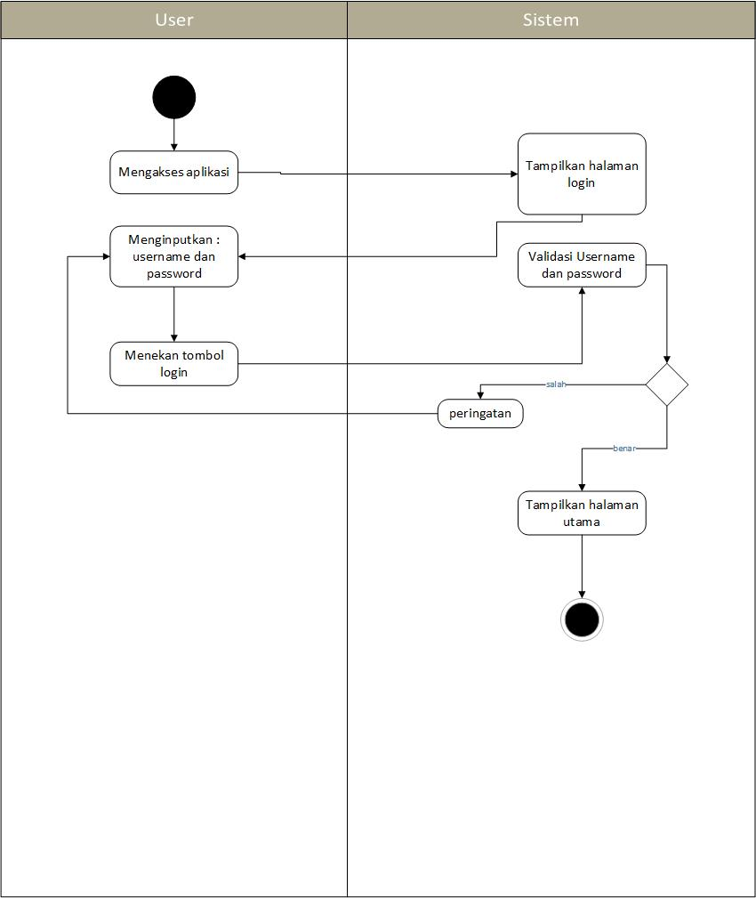

Gambar 4‑38

1. **Mengajukan bimbingan Tugas Akhir**

Gambar 4. .. menjelaskan aktifitas dari *Use Case* Mengajukan Bimbingan Tugas Akhir yang dilakukan oleh user yakni mahasiwa. Proses awal dari *use case* ini, pada menu saat user menekan menu bimbingan tugas akhir, sistem akan menampilkan halaman daftar bimbingan tugas akhir mahasiswa. 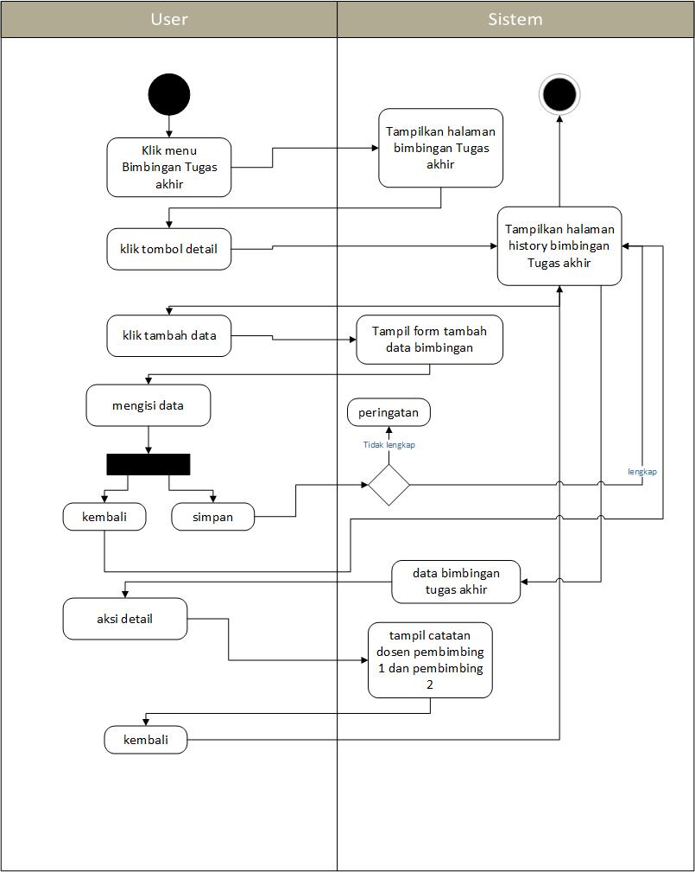

Gambar 4‑39

User dapat memekan tombol detail pada tabel bimbingan tugas akhir untuk menampilkan data history bimbingan.

User dapat menambahkan data bimbingan baru dengan menekan tombol “tambah data” lalu sistem akan menampilkan form tambah data. Jika data yang dimasukan telah terisi dengan benar dan lengkap maka sistem akan menyimpan data tersebut. Jita tak lengkap, sistem akan menampilkan peringatan pada data yang belum lengkap.user dapat memilih aksi simpan atau Kembali setelah mengisi data.

User dapat melihat catatan bimbingan pembimbing 1 dan pembimbing 2 dengan menekan tomboldetail pada tabel bimbingan.

1. **Mengelola data bimbingan sidang TA mahasiswa**

.. menjelaskan aktifitas dari *Use Case* Mengelola Bimbingan Tugas Akhir yang dilakukan oleh user yakni Dosen Pembimbing. Proses awal dari *use case* ini, pada menu saat user menekan menu bimbingan tugas akhir, sistem akan menampilkan halaman daftar bimbingan tugas akhir mahasiswa. 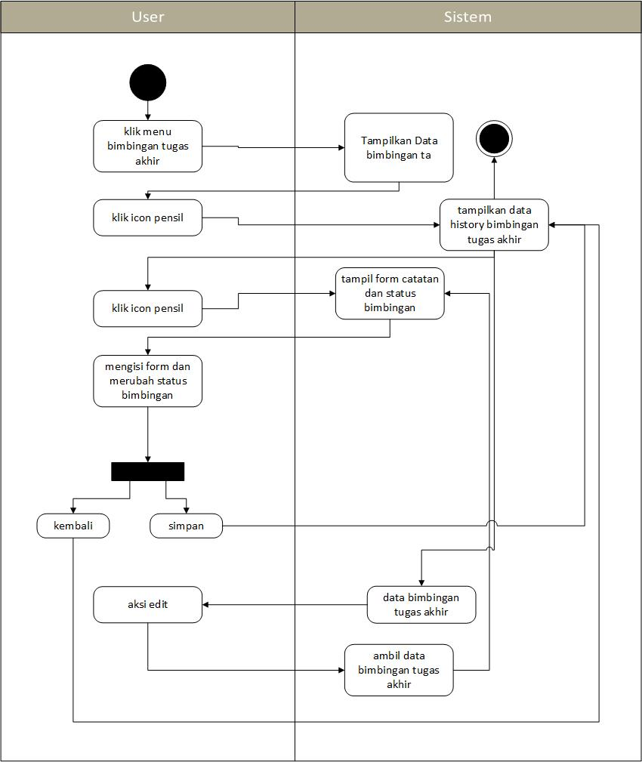

Gambar 4‑40

User dapat menambahkan data pengajuan baru dengan menekan tombol “tambah data” lalu sistem akan menampilkan form tambah data. Jika data yang dimasukan telah terisi dengan benar dan lengkap maka sistem akan menyimpan data tersebut. Jita tak lengkap, sistem akan menampilkan peringatan pada data yang belum lengkap.user dapat memilih aksi simpan atau Kembali setelah mengisi data.

User dapat melihat data jadwal yang sudah di inputkan oleh kaprodi dengan menekan tombol detail di dalam tabel pengajuan sidang tugas akhir.

1. **Mengajukan sidang Tugas Akhir**

.. menjelaskan aktifitas dari *Use Case* Mengajukan Sidang Tugas Akhir yang dilakukan oleh user yakni Mahasiswa. Proses awal dari *use case* ini, pada menu saat user menekan menu pengajuan tugas akhir, sistem akan menampilkan halaman Pengajuan sidang tugas akhir. 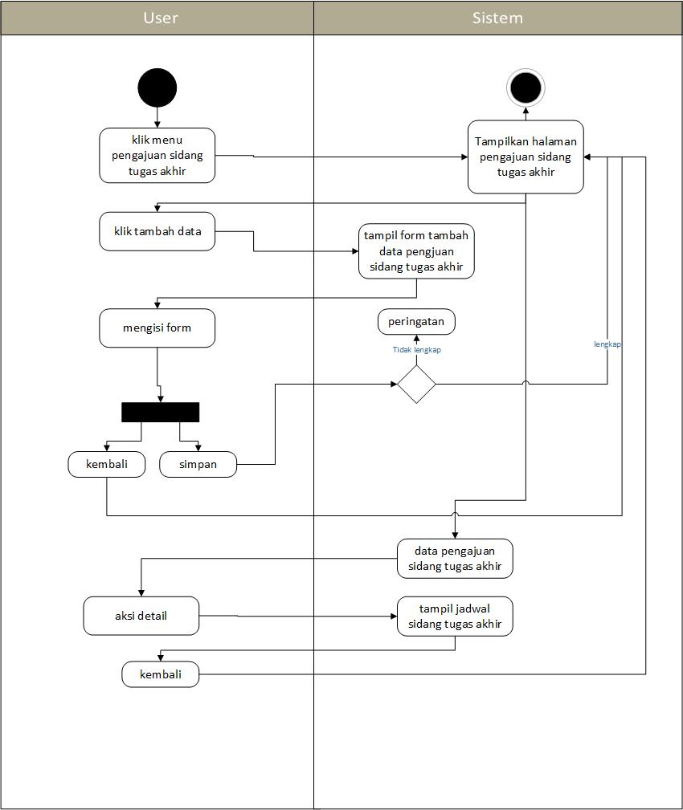

Gambar 4‑41

User dapat memekan tombol “tambah data” pada tabel bimbingan tugas akhir untuk menampilkan data history bimbingan salah satu mahasiswa yang di bimbing.

User dapat menambah,melihat dan merubah catatan bimbingan serta status bimbingan dengan menekan tombol aksi di dalam tabel history bimbingan lalu sistem akan menampilkan form tambah data. user dapat memilih aksi simpan atau kembali setelah mengisi data.

1. **Mengelola data pendjadwalan sidang TA**

.. menjelaskan aktifitas dari *Use Case* Mengelola data Penjadwalan sidang TA yang dilakukan oleh user yakni kaprodi dan admin. Proses awal dari *use case* ini, pada menu saat user menekan menu pendjadwalan bagian pendjadwalan skripsi, sistem akan menampilkan halaman pendjadwalan sidang tugas akhir. 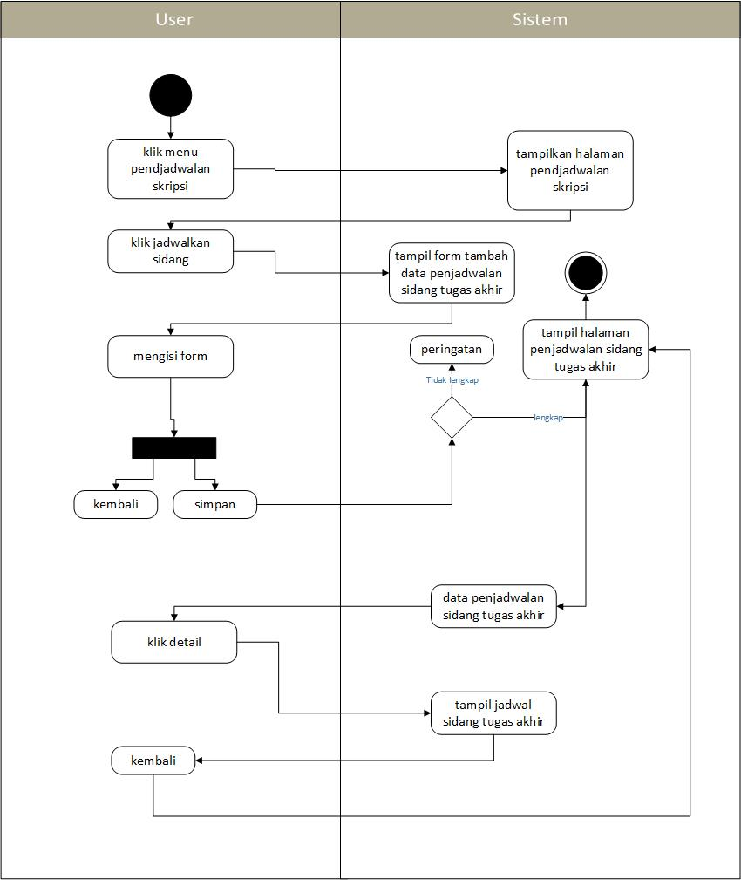

Gambar 4‑42

User dapat menambah,melihat dan merubah tanggal ujian,waktu ujian,ruang ujian serta nama dosen penguji 1 dan penguji 2 dengan menekan tombol “jadwalkan sidang” di dalam tabel pendjadwalan sidang tugas akhir lalu sistem akan menampilkan form tambah data.Jika data yang dimasukan telah terisi dengan benar dan lengkap maka sistem akan menyimpan data tersebut. Jita tidakk lengkap, sistem akan menampilkan peringatan pada data yang belum lengkap. user dapat memilih aksi simpan atau kembali setelah mengisi data.

User dapat melihat dan mengubah jadwal dengan menekan tombol aksi pada tabel di bagian menu pendjadwalan bagian sidang tugas akhir.

1. **Mengelola data sidang TA mahasiswa**

.. menjelaskan aktifitas dari *Use Case* Mengelola data sidang TA mahasiswa yang dilakukan oleh user yakni dosen pembimbing dan dosen penguji. Proses awal dari *use case* ini, pada menu saat user menekan menu Sidang tugas akhir, sistem akan menampilkan halaman sidang tugas akhir.

### Sequence Diagram

Setelah digambarkan activity diagram seperti diatas, selanjutnya akan digambarkan dan dijelaskan mengenai sequence diagram sesuai dengan desain activity diagram yang telah dibuat.

1. **Login**

Pada Gambar 4-.. user aktornya adalah admin,mahasiswa,dosen pembimbing,dosen penguji. Diagram ini menggambarkan aliran pesan, User harus melakukan login dahulu untuk memasuki halaman utama pada sistem informasi.

1. **Mengajukan bimbingan Tugas Akhir**

Pada Gambar 4-.. user aktornya adalah mahasiswa. Diagram ini menggambarkan aliran pesan saat user mengajukan bimbingan tugas akhir. Diagram ini berada pada form tambah data bimbingan, user harus menginputkan data bimbinga lalu ditampilkan.

1. **Mengelola data bimbingan sidang TA mahasiswa**

Pada Gambar 4-.. user aktornya adalah dosen pembimbing. Diagram ini menggambarkan aliran pesan saat user mengelola data bimbingan sidang tugas akhir mahasiswa. Diagram ini berada pada form tambah data, user harus menginputkan data bimbingan lalu ditampilkan.

1. **Mengajukan sidang Tugas Akhir**

Pada Gambar 4-.. user aktornya adalah mahasiswa. Diagram ini menggambarkan aliran pesan saat user mengajukan sidang tugas akhir. Diagram ini berada pada form tambah data pengajuan sidang tugas akhir, user harus menginputkan data pengajuan lalu ditampilkan.

1. **Mengelola data pendjadwalan sidang TA**

Pada Gambar 4-.. user aktornya adalah kaprodi dan admin. Diagram ini menggambarkan aliran pesan saat user mengelola penjadwalan sidang tugas akhir. Diagram ini berada pada form tambah data pendjadwalan sidang tugas akhir, user harus menginputkan data penjadwalan lalu ditampilkan.

1. **Mengelola data sidang TA mahasiswa**

Pada Gambar 4-.. user aktornya adalah dosen pembimbinga dan dosen penguji. Diagram ini menggambarkan aliran pesan saat user mengelola data sidang tugas akhir. Diagram ini berada pada form tambah data sidang tugas akhir, user harus menginputkan data penilaian lalu ditampilkan.

### Class Diagram

Penggambaran class diagram bertujuan untuk menampilkan kelas - kelas dan paket - paket di dalam sistem informasi absensi dan penggajian pegawai. Class diagram memberikan gambaran sistem secara statis dan relasi antar mereka. Biasanya, dibuat beberapa class diagram untuk sistem tunggal. Beberapa diagram akan menampilkan subset dari kelas - kelas dan relasinya. Class diagram yang terdapat pada sistem ini ditunjukan oleh Gambar 4-39.

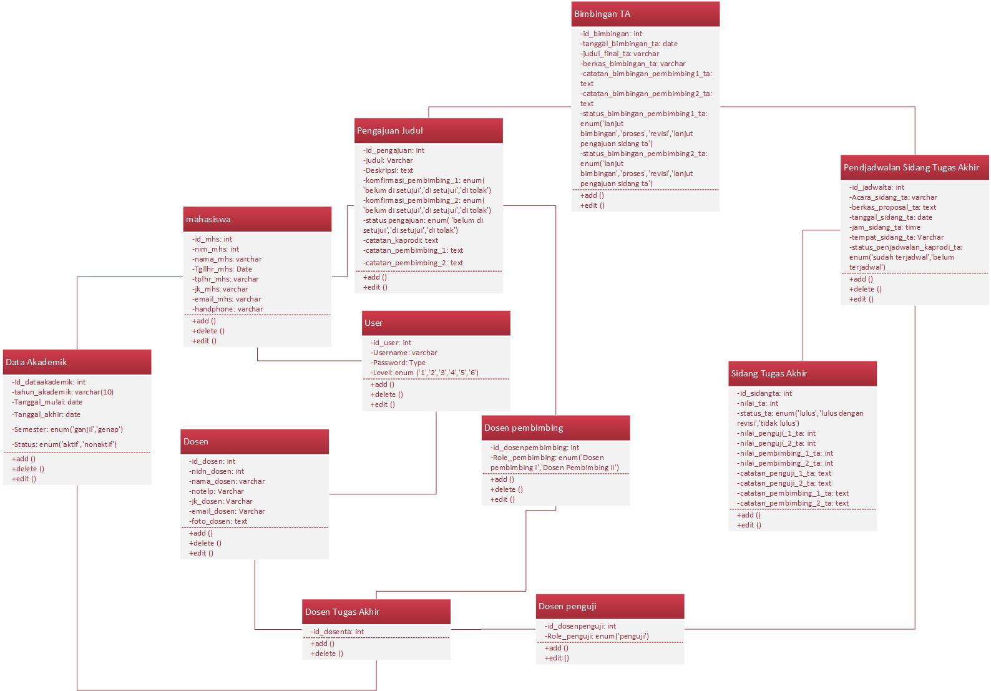

Gambar 4‑39 CLASS DIAGRAM

## Perancangan

## Uji Coba

# PENUTUP

## Kesimpulan

Berisi mengenai kesimpulan dari hasil kerja praktek yang telah dilaksanakan.

## Saran

Berisi mengenai saran bagi perusahaan untuk proses pelaksanaan kerja praktek di perusahaan tersebut, ataupun saran mengenai sistem yang diterapkan perusahaan. Jika dalam pengerjaan kerja praktek ditemukan permasalahan-permasalahan yang belum dapat diselesaikan, tuliskan sebagai saran.

Isi saran adalah ide-ide yang dapat dilakukan untuk menyelesaikan kekurangan/permasalahan yang belum terselesaikan.

DAFTAR PUSTAKA

1. Muhammad Ikhsan Fakhri, Vera Irma Delianti, (2021). Perancangan dan Implementasi Sistem Informasi Bimbingan Tugas Akhir Online. Padang : Jurnal Vocational Teknik Elektronika dan Informatika.
2. Abdul, (2013). Buku Pintar Programmer Pemula PHP Perencanaan dan Pembangunan Sistem Informasi. Yogyakarta : Mediakom.
3. Afif, Riky Taufik. (2016). Enjoy Menyusun Skripsi. Jakarta : Bhuanu Ilmu Populer
4. <https://www.unitomo.ac.id/page/1>
5. Johnson Sihombing dan Lamhot Sihotang, “Jurnal Ilmiah Teknologi Informasi Terapan, “ PERANCANGAN SISTEM INFORMASI PENJUALAN PERLENGKAPAN RUMAH TANGGA BERBASIS WEB DI PT. TEGAR PRIMA NUSANTARA CIMAHI, vol. 5,p. 2, agustus 2019.
6. S.Kom., M.Kom FATHUR RAHMAN dan S.Kom., M.Kom Dr. SILVIA RATNA, “Technologia,” PERANCANGAN E-LEARNING BERBASIS WEB MENGGUNAKAN FRAMEWORK CODEIGNITER, vol. 9, no. 2, p. 96, April-juni 2018.
7. Ridwan Sanjaya dan Sebri Hesinto, *RANCANG BANGUN WEBSITE PROFIL HOTEL AGUNG PRABU MULIH MENGGUNAKAN FRAMEWORK BOOTSTRAP*, p. 60, 2016.
8. Dani Eko Hendrianto, “Indonesial Journal on Networking and Security,” *Pembuatan Sistem Informasi Perpustakaan Berbasis Web Pada Sekolah Menengah Pertama Negeri 1 Donorojo Kabupaten Pacitan*, vol. 3, p. 59, April 2017.
9. R. Adiwinata, E. A. Sarwoko, and I. Indriyati, "SISTEM INFORMASI TUGAS AKHIR & PRAKTEK KERJA LAPANGAN BERBASIS WEB MENGGUNAKAN METODE UNIFIED PROCESS," JURNAL MASYARAKAT INFORMATIKA, vol. 2, no. 3, pp. 51-62, Mar. 2012.

lampiran

Halaman pada lampiran merupakan kelanjutan dari halaman sebelumnya. Lampiran harus berisikan Surat keterangan dari Instansi tempat kegiatan Kerja Praktek dilakukan.

Lampiran dapat pula berisi satu atau lebih dari daftar di bawah ini:

1. Data-data pendukung
2. Source Code / Query
3. Ringkasan dan daftar singkatan
4. Kuesioner (jika menggunakan metode survei untuk mengumpulkan data)
5. Dokumen-dokumen yang dapat mendukung Laporan Kerja Praktek